Redaktioneller Beitrag
Zweckverband Breitbandversorgung Landkreis Lörrach Informationsveranstaltung

HL: Zweckverband Breitbandversorgung Landkreis Lörrach lädt zur Informationsveranstaltung „kommunales Glasfasernetz in Karsau, Beuggen und Dossenbach“.

Die Baumaßnahmen am kommunalen Glasfasernetz in Karsau, Beuggen und Dossenbach neigen sich dem Ende zu. Am Dienstag, 05. Dezember 2023 ab 19 Uhr lädt der Zweckverband Breitbandversorgung Landkreis Lörrach zur kostenfreien Informationsveranstaltung in der Sonnenrainhalle Karsau, Steigweg 4, 79618 Rheinfelden (Baden) ein.

Viele Bürger und Bürgerinnen aus Karsau, Beuggen und Dossenbach haben sich für einen Glasfaseranschluss für ihr Zuhause entschieden und einen finanziellen Beitrag dazu geleistet. Der Zweckverband wird auf der Informationsveranstaltung ausführlich erläutern, welche Schritte für Hauseigentümerinnen und Hauseigentümer nun notwendig sind, um den Glasfaser-Hausanschluss schnellstmöglich in Betrieb zu nehmen und welche Partner des Zweckverbandes dabei unterstützen. Im Anschluss bleibt Zeit, um individuelle Fragen zu beantworten. Vorabinformationen können ab sofort auch auf der Website des Zweckverbandes www.breitband-lkr-loerrach.de abgerufen werden.

Im Rahmen der „Digitalisierungsstrategie“ des Landes Baden-Württemberg baut der Landkreis Lörrach seit 2016 schrittweise in allen Kommunen ein kommunales Glasfasernetz. Darüber werden Bürger und Bürgerinnen mit hochleistungsfähigem Internet mit bis zu 1.000 Mbit/s versorgt. Ob schnelles Surfen im Internet, Fernsehen in HD, telefonieren oder digitale Anwendungen: Der Nutzung sind keine Grenzen gesetzt. So sichert das Glasfasernetz die Teilhabe aller Menschen am gesellschaftlichen Leben und steigert die Lebensqualität. Das Land Baden-Württemberg hat für den Ausbau einen Betrag in Milliardenhöhe investiert und Bürger und Bürgerinnen für ihren Glasfaser-Hausanschluss einen Eigenbetrag geleistet.

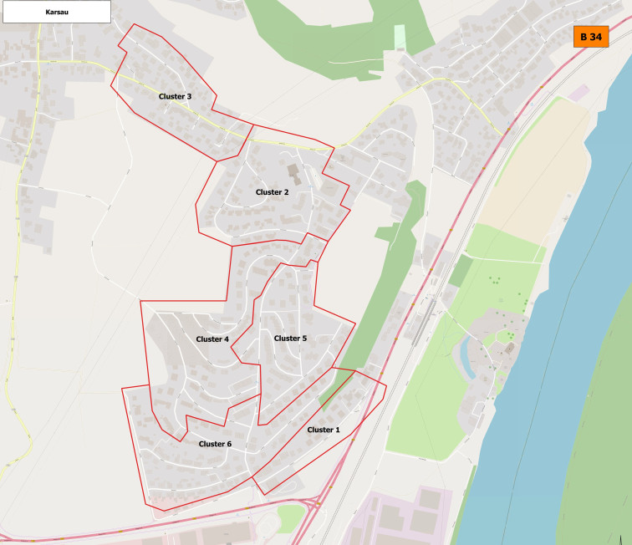
Bildunterschrift: Übersicht Ausbaugebiet Karsau-Beuggen

